GUIA DE TRABAJO Y ENTRENAMIENTO EN CASA
EDUCCIÓN FÍSICA 2020.
Asignatura: EDUCACION FISICA Y SALUD Curso : 7MO AÑO BÁSICO
Fecha : LUNES 01 AL VIERNES 05 DE JUNIO Docente: VICTOR MARIPANGUI R.
NOMBRE DEL ALUMNO:

I.- Objetivo de Aprendizaje
Aplicar, combinar y ajustar las habilidades motrices específicas de locomoción, manipulación y estabilidad en, al menos: Un deporte individual (atletismo, gimnasia artística, entre otros). Un deporte de oposición (tenis, bádminton, entre otros). Un deporte de colaboración (escalada, vóleibol duplas, entre otros). Un deporte de oposición/colaboración (básquetbol, hándbol, hockey, entre otros). Una danza (folclórica, moderna, entre otras).

II.- Contenido
- Habilidades motrices específicas en deporte de colaboración VOLEIBOL.
- Guía de ejercicios

III.- Objetivo de la clase
- Identificar ejercicios de habilidades motrices especificas enfocados a deporte de colaboración VOLEIBOL
- Ejecutar guía de ejercicios físicos.

IV.- Indicaciones generales
NO OLVIDE LA IMPORTANCIA DE:
- Hidratarse antes, durante y después de la actividad física.
- Realizar siempre el calentamiento antes de la práctica deportiva.
- Al finalizar la actividad física no olvides realizar el ejercicio de estiramiento muscular.

V.- Actividad a desarrollar

- Guía de entrenamiento en casa, marca con un los días realizadas (realiza a lo menos 3 días a la semana.
EJERCICIOS | EJEMPLO DE EJERCICIO | MATERIALES | Día1 | Día 2 | Día 3
CALENTAMIENTO  - Trote en el puesto por 1 minuto  - Skiping por 30 segundos  - Taloneo por 30 segundos  - Saltos diferentes direcciones por 30 segundos  Soltura articular.  - Movimiento articular de piernas, cadera, espalda, brazos y Cuello |  | - No se requieren materiales
EJERCICIOS ENFOCADOS A DEPORTE INDIVIDUAL ATLETISMO
1.- SAQUE BAJO  Realizar saque bajo como se representa en la imagen.  Repetir el ejercicio a lo menos por 20 saques con el globo (que simula ser el balón).  Link de ejercicio.  https://www.youtube.com/watch?v=EnLxPbz0O-w |  | - Un globo
2.-GOLPE DE ANTE BRAZOS  Ejecutar golpe de antebrazos con un globo (que simula ser el balón) en 20 repeticiones, sin que este caiga al suelo desde un lado a otro. Si el globo cae al suelo iniciar nuevamente.  Link de ejercicio.  https://www.youtube.com/watch?v=1fg9MnzHRlc | 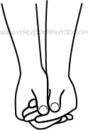 | - Un globo
3.- GOLPE DE DEDOS  Lanzar el Globo (que simula ser el balón) por encima de la cabeza, ubicar las manos como se indica en la primera imagen.  Posteriormente realizar a lo menos 20 golpes de dedos sin que el globo caiga, si este cae debes comenzar nuevamente.  Link de ejercicio.  https://www.youtube.com/watch?v=-gQgWKVvx-8 | 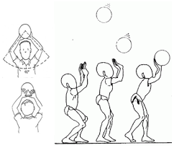 | - Un globo
EJERCICIOS DE ELONGACIÓN Y VUELTA A LA CALMA
Realiza cada uno de los ejercicios de estiramientos manteniendo cada uno por un tiempo de 20 segundos | 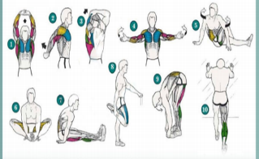 | No se requiere implementos.

VI.- Retroalimentación
Preguntas claves:
- Señale con sus propias palabras
¿Cómo se realiza el golpe de dedos? (según la imagen de ejercicio 3 trabajado en esta guía)

- Comentarios Positivos y negativos de lo que realizaste.

VII.- Fecha de envío
- Lunes 08 de junio. Por medio de correo electrónico
- Miércoles 10 de junio de forma presencial al Profesor de educación física en el establecimiento.

VIII.- Cómo y/o donde enviar
Esta guía de trabajo y entrenamiento debe ser enviada con el NOMBRE DEL ESTUDIANTE Y CURSO, vía correo electrónico a profevictoreducfisica@hotmail.com o entrega presencial el día MIERCOLES 10 de 09:00 a 13:00 hrs. a profesor de educación física.

